Қостанай облысы әкімдігінің білім басқармасының
«Кәмелетке толмағандарды бейімдеу орталығы КММ»
КГУ «Центр адаптации несовешеннолетних»
Управления образования акимата Костанайской области

Казахские национальные игры
«Пять асыков» 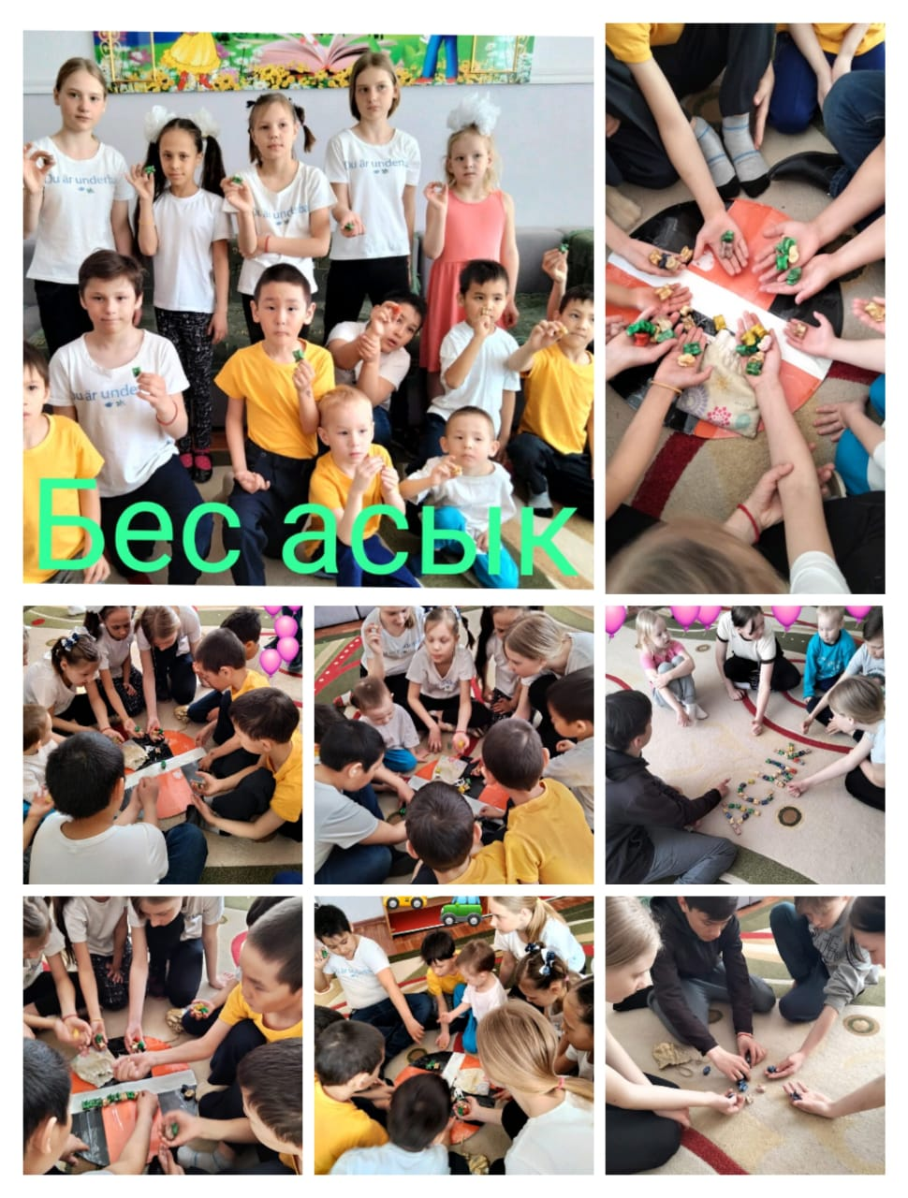

Подготовила: Воспитатель группы «Балапан»
Узденбаевой Жамал Алкаувны

2021 – 2022 учебный год

Тема: Казахские национальные игры «Пять асыков».
Цели и задачи:
- образовательные: обучить правилам и приемам игры асык
- развивающие: развивать двигательные качества – ловкость, меткость, точность, реакция, координацию движений;
- воспитательные: воспитывать у обучающихся чувства Патриотизма, любви к Родине, уважение традиции, обычаев нашего народа.
Формы работы: фронтальная, индивидуальная
Инвентарь и оборудование: асыки.

Пять камешков (Бестас)
Игра была распространена среди кочевых племен на территории Казахстана со времен, когда орудием труда служили дерево, камни, кости. Это было главное развлечение взрослых. Во многих областях Казахстана игра входила в свадебный ритуал. Если выигрывал игрок со стороны жениха, тогда невесту тот получал без калыма. Если выигрывал представитель невесты, то жених платил калым.
Существует несколько вариантов этой игры. Ниже приводится один из самых распространенных среди молодежи в настоящее время.
Игра проводится на лужайке, в комнате, в спортзале. Количество участников - до 5 человек. Для игры требуются 5 круглых камешков («асыков»).
Описание. Очередность участия в игре определяется по жребию. Все располагаются по кругу. Игру начинает первый и играет до тех пор, пока не нарушит правила. Затем в игру вступает второй, третий и т. д. Играют одной рукой.
Действие первое. Игрок разбрасывает по полу 5 камешков, выбирает из них один, подбрасывает его вверх, подбирает один лежащий камешек и ловит подброшенный. Подобранный камешек откладывается. Снова подбрасывается камешек вверх, подбирается второй, затем третий и четвертый.
Действие второе. Камешки разбрасываются. Один подбрасывается вверх, а с пола подбираются два и ловится подброшенный. Затем подбираются другие два.
Действие третье. Камешки разбрасываются. Подбрасывается один и подбираются три. Во второй раз подбирается оставшийся.
Действие четвертое. Все камешки - в руке. Один подбрасывается вверх, остальные кладутся на пол, подброшенный ловится. Затем один бросается вверх, четыре подбираются и ловится подброшенный.
Действие пятое. Один камешек подбрасывается вверх, остальные четыре находятся в руке. Указательным пальцем игрок дотрагивается до земли 3 или 5 раз (по уговору), пока не поймает брошенный камешек.
Действие шестое. Четыре камешка кладутся по углам квадрата (примерно 20x20 см). Подбросив один вверх, игрок должен успеть собрать все камешки и поймать подброшенный.
Действие седьмое. Камешки разбрасываются. Один подбрасывается вверх, а остальные по одному собираются в левую ладонь и ловится подброшенный.

Действие восьмое. Камешки разбрасываются. Один подбрасывается вверх, подбирается с пола один и ловится подброшенный. В руках игрока оказываются два камешка. Один из них игрок подбрасывает вверх, а второй заменяет лежащим на полу и ловит подброшенный. Так, заменяя камешки, он собирает их в кучу. Подбрасывая и ловя последний камень, собирает в руку 4 камешка.
Действие девятое. Повторяется первое действие, но при ловле подброшенного камешка остальные не должны ударяться друг о друга.
Действие десятое. Повторяется первое действие, но при ловле подброшенного камешка он должен удариться о подобранный с пола.
Действие одиннадцатое. Левой рукой игрок образует как бы арку, опираясь на большой и средний пальцы. Правой рукой через левую разбрасывает камешки. Выбирает один из них, подбрасывает вверх через левую руку, затем забрасывает один сквозь «арку» и ловит подброшенный. Таким же образом забрасывает по очереди в «арку» все камешки. В этом действии есть правило: кроме выбранного камешка игрок выбирает еще один - «старший» («наби»). Это может быть самый ближний или самый дальний камень, о чем договариваются в начале игры. Он забрасывается в «арку» самым последним.
Действие двенадцатое. Закончив все предыдущие действия, игрок начисляет себе очки двумя способами.
Способ первый: подбрасывает вверх 5 камешков, ловит их на наружную сторону ладони, еще раз подбрасывает и ловит сверху. Каждый камешек оценивается в 10 очков. Если игрок поймает все 5 камешков, то получит 50 очков.
Второй способ: игрок выворачивает руку наружу, подбрасывает все камни вверх, затем ловит их снизу, развернув ладонь. За каждый камень получает 10 очков.
Правила.
- Игроки, подбирая с пола асыки, не должны касаться руками других асыков. Если правило нарушается, игру продолжает следующий игрок.
- Каждый раз, продолжая игру, игрок начинает с того действия, в котором он ошибся.
